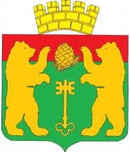
АДМИНИСТРАЦИЯ ПОСЕЛКА КЕДРОВЫЙ
КРАСНОЯРСКОГО КРАЯ

П О С Т А Н О В Л Е Н И Е

01.11.2024 п. Кедровый № 436-п

Об исполнении бюджета
за 9 месяцев 2024 года

На основании Бюджетного кодекса, Устава поселка Кедровый Красноярского края, Постановления администрации поселка Кедровый Красноярского края № 351-п от 13.07.2017 года.

П О С Т А Н О В Л Я Ю:

- Утвердить отчет об исполнении местного бюджета за 9 месяцев 2024 года, согласно приложению 1 и 2.
- Контроль исполнения постановления возложить на главного бухгалтера финансово-экономического отдела Ускову Т.Н.
- Настоящее постановление вступает в силу после официального опубликования в печатном издании «Вести Кедрового» и на официальном сайте администрации поселка Кедровый в информационно - телекоммуникационной сети Интернет https://pgtkedr.gosuslugi.ru

И.о главы поселка Кедровый
Красноярского края А.В. Стешаков

Исп.: главный бухгалтер Ускова Т.Н.

